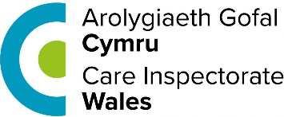 | Mae’r daflen ffeithiau hon yn ymwneud â: Arolygiaeth Gofal Cymru (AGC)
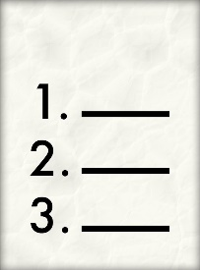 | Mae AGGCC yn sicrhau bod gwasanaethau gofal cymdeithasol yn cael eu rhedeg yn iawn. Mae’n gwneud hyn drwy:
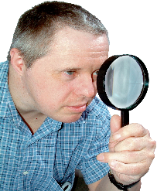 | - Arolygiadau
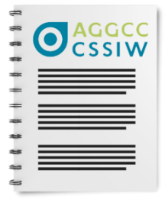 | - Rheoliadau
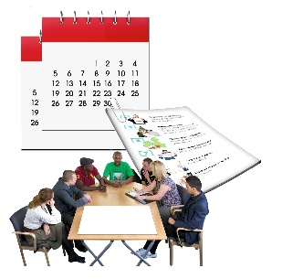 | - Adolygu
 | Beth ydych yn ei wneud cyn i chi gysylltu â’r Ombwdsmon?
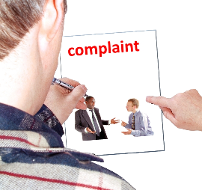 | Cwyno wrth AGGCC yn gyntaf.
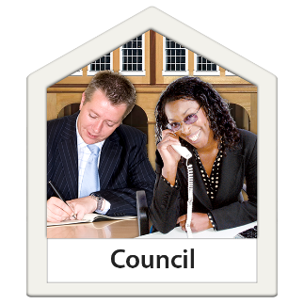 | Dylid cyflwyno cwynion am Wasanaethau Cymdeithasol i’r Cyngor.

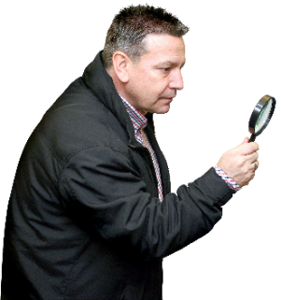 | Beth gall yr Ombwdsmon ei wneud?  Gallwn wneud rhywbeth os nad yw AGGCC:
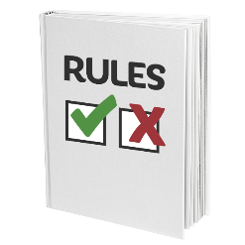 | - wedi gwneud i sefydliadau eraill ddilyn y rheolau.
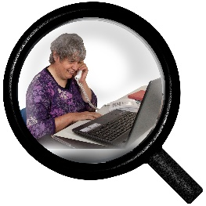 | - wedi edrych ar wasanaethau cymdeithasol y Cyngor yn iawn.
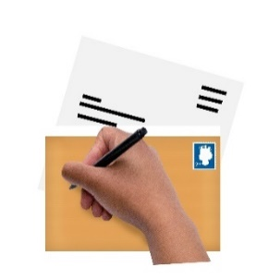 | - wedi dod yn ôl atoch am eich cwyn.
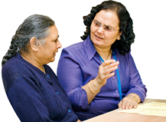 | - yn dweud wrthym am bethau yn iawn.

Beth na all yr Ombwdsmon ei wneud?
Ni allwn wneud rhywbeth am:
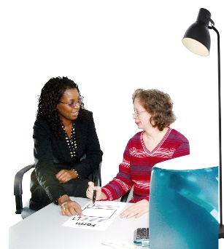 | - gwynion am staff AGGCC.
 | - penderfyniad AGGCC wedi’i wneud yn iawn.

Pethau i’w hystyried
- Gall y Cyngor gymryd rhan os ydynt wedi talu am y gwasanaeth.

- Byddwn yn edrych ar gwynion gan bobl sy’n talu am eu gofal eu hunain.
Gall yr Ombwdsmon ddweud wrth AGGC am yr hyn yr ydym yn credu y dylai ei wneud os yr ydym yn credu ei fod wedi gwneud rhywbeth o’i le.

 | Mwy o wybodaeth
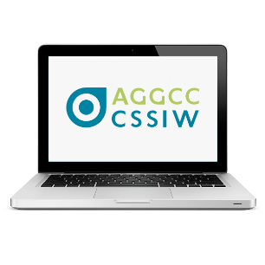 | Mae mwy o wybodaeth am AGC yma:  https://arolygiaethgofal.cymru/
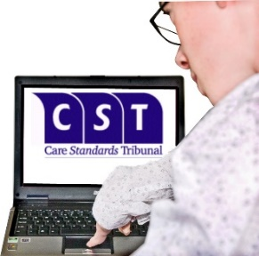 | Os ydych yn credu bod AGGCC wedi gwneud penderfyniad anghywir ynghylch defnyddio safonau, gallwch fynd at y Tribiwnlys Safonau Gofal:  Ffôn 01325 289350  Ebost: cst@justice.gov.uk

 | Os ydych yn dal yn ansicr os gall yr Ombwdsmon helpu, cysylltwch â ni.
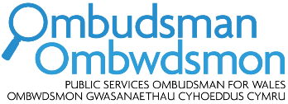 | Sut i gysylltu â’r Ombwdsmon
 | 0300 790 0203
holwch@ombwdsmon.cymru
www.ombwdsmon.cymru
 | @OmbudsmanWales
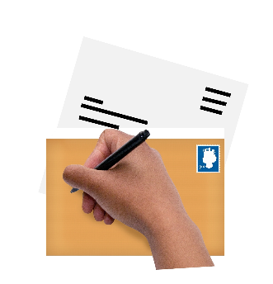 | Ombwdsmon Gwasanaethau Cyhoeddus Cymru  1 Ffordd yr Hen Gae  Pencoed  CF35 5LJ
 | Paratowyd y daflen hawdd ei ddarllen hon gan Barod CIC gan ddenfyddio Photosymbols.

